

请立即发布
2026年5月
联系: Mediaroom@samtec.com

Samtec 推出采用通孔 PCB 端接的超微型 mPOWER® 连接器
Samtec 的超微型mPOWER 连接器系统现已提供通孔 PCB 端接选项，可在工业、军事和航空航天应用中提供更高的机械强度和可靠性
［美国印第安纳州新奥尔巴尼］—连接器行业的服务领导者Samtec, Inc. 宣布扩展其广受欢迎的 mPOWER 超微型电源互连系统产品线。mPOWER 垂直板对板连接器(UMPS, UMPT)以及直角板对板连接器(UMPT-RA)现已提供通孔板端接选项，可在苛刻的工业、军事和航空航天应用中达到所需的更高机械强度，此外也提供采用表面贴装技术的连接器设计。

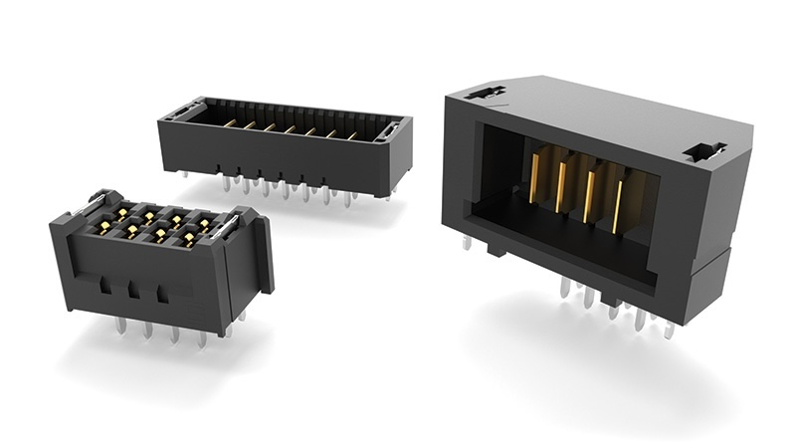
mPOWER专为高功率密度而设计，超微型连接器相比传统电源连接器提供40% 的空间节省。其紧凑的外形支持每个电源片高达 18 A 的电流，从而可在不牺牲板上空间的情况下实现可靠的高电流性能。
除了高功率密度外，mPOWER 互连方案还为板对板、线对板以及线对线应用提供了设计灵活性。通过多种选项可简化系统设计，包括垂直和直角配置、5 mm 至 20 mm 的堆叠高度、坚固的锁扣结构，以及 2 至 10 个电源针位。同时还提供采用 PVC 或 Teflon®氟聚合物材料的线缆组件，以支持多种线规，满足不同应用需求。
为简化设计流程，Samtec 的 mPOWER 连接器还提供免费设计资源，包括图纸、模型和测试报告。工程师可通过samtec.com/mpower或联系 Samtec 的 Rugged/Power 团队RuggedPower@samtec.com来评估功率需求及外形适配。产品并可直接通过 Samtec 或授权分销合作伙伴全量产发货。
关于Samtec,Inc.:
Samtec是一家营收达10亿美元之多样化电子互连方案的全球制造商，产品涵盖高速板到板、高速电缆、中板和面板光学、精确RF、Flexible Stacking和微型/坚固的组件和电缆。通过于125个国家超过40个国际据点，Samtec的全球能见度使其能提供无与伦比的客户服务。Samtec 为数据通信、计算机、半导体、医疗、工业、汽车及仪器仪表等行业提供新一代高质量互连解决方案。更多信息请访问http://www.samtec.com

Samtec, Inc.

P.O. Box 1147

New Albany, IN 47151-1147

USA

Phone: 1-800-SAMTEC-9 (800-726-8329)

